# 第一届归绎1答案提交《5302》

**2021盗窃案**

**警方逮捕的人为丁宇楠**

**排除古在仁的原因：**

①身高154cm不在2016抢劫案两位嫌疑人中

②梅索等人2021年进入X公司，而2021年盗窃保险箱的犯人被警方当场抓进去了，如果古在仁是犯人，2024年的现在，她不可能屁事儿没有还坐在办公室里当几人的直属上司。

**排除郑东的原因：**

如果郑东曾经因为2021年盗窃保险箱被警方抓住，肯定会留档。郑东的女儿郑嘉年于2024年通过了公司审查三代犯罪记录的程序，并成功入职，说明她爹没有犯罪记录。最后排除法，被抓的就是丁宇楠。 根据姚克和叶雨的证词可知，2021年盗窃案的犯人是2016抢劫案时从姚克身上得到了保险箱的地理位置&密码&钥匙。

**前提：丁宇楠的钥匙不是捡的**

上文已分析能完成2021保险箱案必定拥有2016年从姚克处获得的信封，又因为姚克失忆一直没有想起丢失的物品，2016年姚克案件未破侠客不会时隔五年主动乱扔掉当年目的明确获得的信封，所以2021盗窃案的犯人就是2016抢劫案的两位侠客之一。而丁宇楠2021年盗窃案被警方当场抓获，明确了他就是2016年参与抢劫案的两位侠客之一。由于他的身高在175cm，所以占身高172-177的犯人位置。

至于另一名犯人是谁的理由，请参考下方案件关联。

**案件关联：16抢劫案vs 21盗窃案vs 24盗窃案&捅人案。**

**首先， 2016抢劫案出凶手①和凶手②。**

————————————————

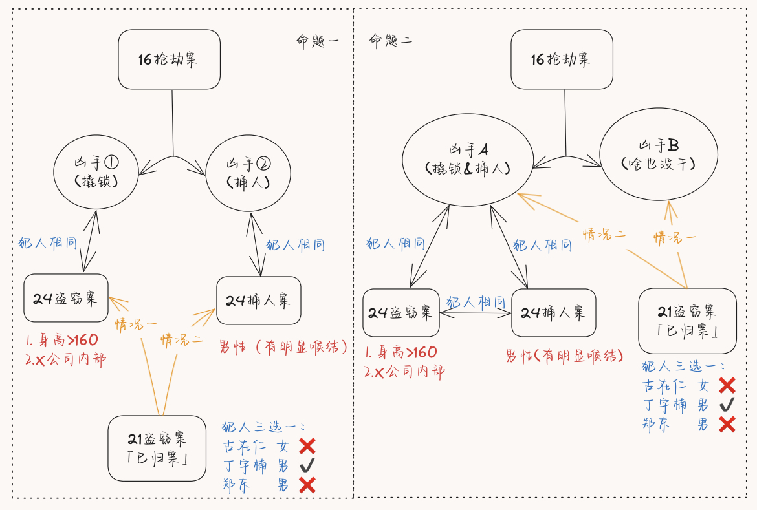

**命题一：假设凶手①为撬锁，凶手②为捅人。**

由谜题篇第9小节【谋客】+ 注解第2条可知：

2024盗窃案的犯人=凶手①；

2024捅人案的犯人=凶手②；

**其次， 丁宇楠是2016年参与抢劫案的两位凶手之一， 所以丁宇楠可能是凶手①或者凶手②。 分两种情况讨论（图中黄色箭头）**

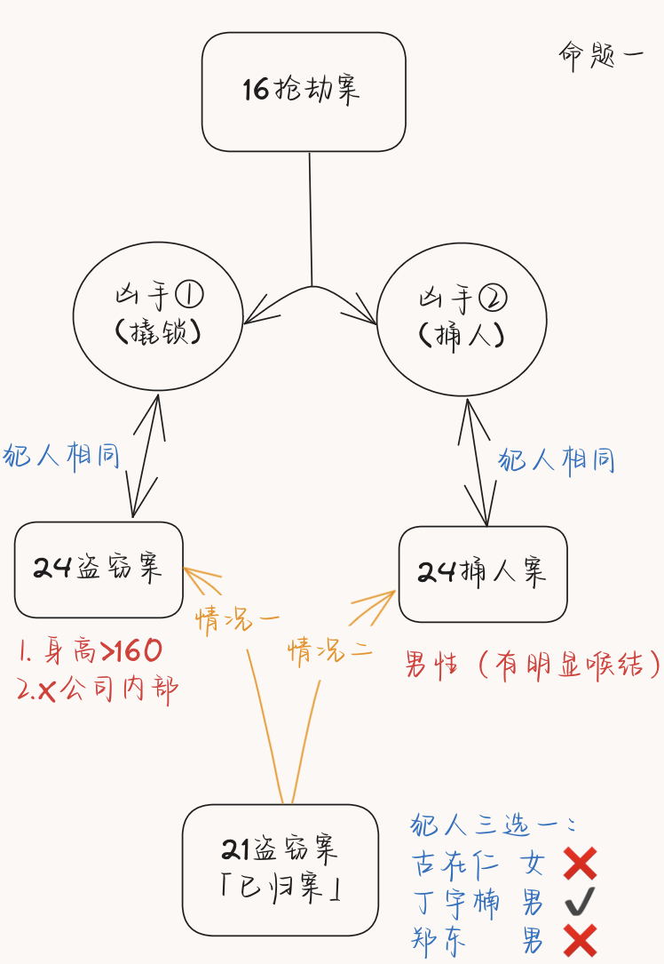

**情况一：丁宇楠是凶手①，即撬锁的。**

因为凶手①犯下了2024 X公司的盗窃案，让我们看看丁宇楠是否符合条件。 （方便起见，这里我引证了2024盗窃案的嫌疑人经过排除后的结果。有机会犯案的嫌疑人分别是郑嘉年、江明月和郑东。详情见下表）

排除的三个因素： ❶身材排除法（身高是否符合） ❷时空排除法（案发时是否具备不在场证明） ❸性别排除法（性别是否符合清白证人的证词）

2024盗窃案的情报总结： 犯人满足 身高>160 & 自身或另一位侠客同谋是X公司内部人员（知道密码）；

若用此条件筛选嫌疑人，首先得证明陈玮珊是清白的人。此处选择通过❷切入排除她的嫌疑： 由注1，陈玮珊始终在开放式办公室和梅索一起工作至18点左右，珊珊收拾好东西下班，一出门就撞到犯人，记录显示18:10案发，她连输密码都来不及，更别提撬锁也需要时间，可以说有很强的不在场证明。 所以她是清白的证人，认定其证言真实可信。

根据三要素排除法列出表格：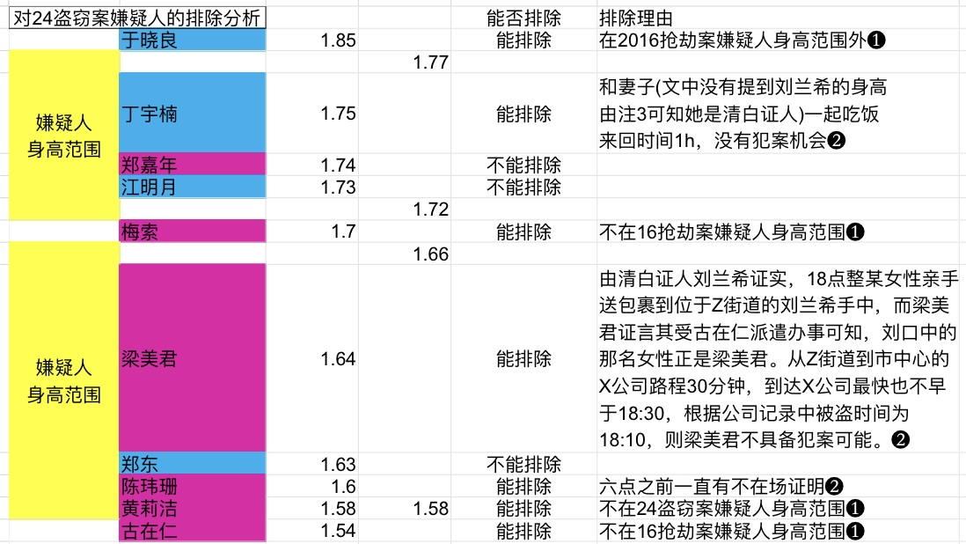

若丁宇楠是2024盗窃案的犯人，有两点不满足，其一是和妻子刘兰希在餐厅吃饭。其二是丁宇楠和X公司的交集仅限于他的妻子和古在仁是好友，远不及能知道对方公司保险箱密码的关系，且就算古在仁透露但前文已排除古在仁为侠客，此时构成同谋违反了注2对同谋的限定。故排除这种情况。

（若想证明某命题为假，只需举出任意一条例子与此命题相悖即可。若想证明某命题为真，则需穷举所有可能，且都满足该命题才算证明成功。）

**情况二：丁宇楠是凶手②，即捅姚克六刀的。**

2024捅人案的情报总结： 犯人满足 男性（有明显喉结）；

要用此条件筛选嫌疑人，首先还是证明黄莉洁身份清白： 如果黄莉洁自导自演，捅张强六刀，她肯定不可避免溅一身血；先不说158cm的她能不能无伤捅张强，别忘了行凶动机是抢戒指，所以她还得赶在路人目击前想办法处理赃物和凶器，再加上大声尖叫&在大街上找东西撞自己的头，操作起来实在有些牵强。且后文【8】探望黄莉洁情节中，黄莉洁受伤不轻，住进医院有医院背书可信度较高，故也不考虑黄为侠客一同犯案让同伴弄伤自己，且这样做没有意义。

故认定黄莉洁是清白的证人，认定其证言真实可信。

之前假设丁宇楠是凶手②。首先他满足24捅人案中犯人为男性的特征。其身高175，满足172-177。则凶手①貌似只能是158-166，且在2024盗窃案中无法被排除嫌疑的郑东。



**接下来分析2024盗窃案中，郑东作案的可能性。**

郑东本人不是X公司内部成员，虽然女儿郑嘉年是知情人员啊，但无论有意无意，他从女儿那里都属于合谋/包庇/掩护/威胁/逼迫，不符合注2 此处郑东的嫌疑可以排除。

虽然看起来这种情况下没有嫌疑人，但某个古典逻辑缪误指出，不能忽略时间对事物的影响。

**初中生的身高是会变化的。2016年郑嘉年的身高可能并没有这个高度。（后文会详细解释年龄与身高问题）。该情况成立。**

**综上，若2016抢劫案中，撬锁和捅人的分别对应两个犯人，则认为郑嘉年是2016年撬门的&2024年盗窃的，丁宇楠是2016年捅人的&2024年捅人的。**

————————————————

**命题二：假设撬锁和捅人的是同一个人，则三案合并；**

即2016抢劫中撬锁&捅人犯==2024年盗窃犯==2024年捅人犯，命名为凶手A；

已证陈玮珊和黄莉洁的身份清白，其证言真实可信。

“2021年盗窃案犯人为丁宇楠”的结论也不改变。

以下是锁定犯人的条件：

⒈有机会和丁宇楠一起犯下2016抢劫案

⒉有机会实施2024盗窃案，身高>160厘米& X公司内部人员

⒊有机会实施2024捅人案，男性（有明显喉结）

（这种情况下的凶手3点均要满足，如下图所示）

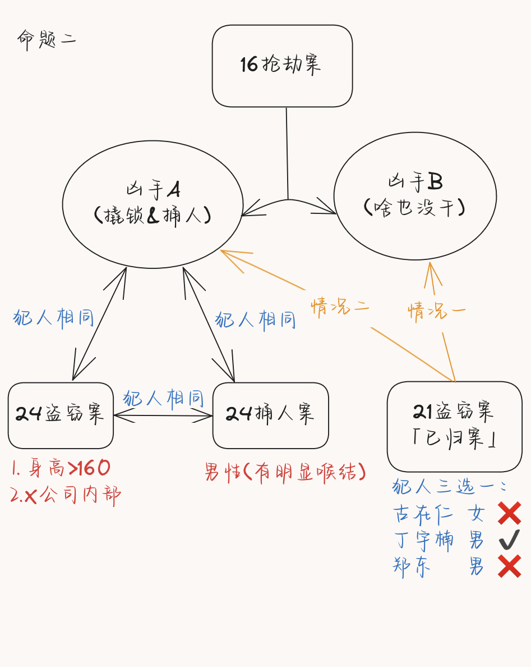

情况一： 之前已经说过，丁宇楠无法完成24盗窃案，该情况pass。

情况二： 还是祭出24盗窃案的表格：



由于郑嘉年是女性，所以排除。

江明月173和丁宇楠175，都属于172-177的范围。 他俩不能同时参加2016抢劫案，也排除。

和上一个假设相同，认为郑东不是X公司内部人士，若认定其犯案，必然存在合谋/包庇/掩护/威胁/逼迫，而与注2相悖，只能遗憾排除。

**该情况又没有嫌疑人了。**

**综上所述，2016抢劫案中，若撬锁和捅人的犯人是同一个，那么16年撬门&捅人的&24年盗窃的&24年捅人的犯人不存在，命题二为假。**

————————————————

**2016抢劫案**

时间：2016.09.15 23:00左右

地点：市中心老公寓

侠客：郑嘉年和丁宇楠 郑嘉年负责撬锁，然后丁宇楠捅了姚克六刀；丁宇楠抢走了姚克随身的文件袋

**2016坠楼案**

时间：2016.09.15 22:40左右

地点：距离市中心2h路程的郊区R地

死者：丁宇楠的情人

死因：自杀 （因为丁宇楠23点参与了抢劫，20分钟来回时间不够）

**2021盗窃案**

犯人：丁宇楠

**2024盗窃案**

时间：2024欧洲杯比赛后（经根据比赛情况和结合文章时间线是否为工作日推定，推测具体时间为6月24日）

地点：X公司

犯人：郑嘉年

受害人：X公司

动机：求财&盗取机密

手法：提前部署木马程序，保险箱位置知道，密码知道，高科技破电子锁，纯手法撬锁，15w和密信拿了就跑

**2024捅人案**

时间：2024盗窃案+1个月

地点：大街

受害人：张强、黄莉洁

凶手：丁宇楠

动机：求财

手法：捅张强6刀，敲晕黄莉洁，抢走戒指

**推理点补充：**

①21年梅索等人入职，第4小节中和叶雨的对话可知，今年距离入职已经过去几年；而今年举行欧洲杯，21年的欧洲杯是多国联合举办，24年的东道主是德国。再假设今年是2028年，而美君的申请在2027年才能批，说明2027年对于文中的角色来说是未来，和假设矛盾，**今年只能是2024年，三年前的盗窃案是2021年发生的。**

②根据嘉年姓名由来“除夕”和密码月日“0131”，可推**郑嘉年的确切出生日期为2003.01.31**，也符合2024年对郑嘉年刚刚入职的描述。因此，2024年21岁的郑嘉年身高1.74m，2016年郑嘉年年仅13岁，正或即将处于青春期长身高，结合前文的推理，2016年13岁的郑嘉年身高处于1.58m-1.66m更为合理，即是当年较矮的侠客。

③2016姚克抢劫案和2016丁宇楠情人坠楼案发生在同一天，2016.09.15，案发时间相隔近20分钟，案发距离相隔2小时路程。如果那天，丁宇楠犯罪了，那也只能是干其中之一，不可能一人两案，分身乏术。

④关于梁美君。（文中没有提到刘兰希的身高，由注3可知她是清白证人）叶雨提到刘兰希的证词中，18点整某女性亲手送包裹到位于Z街道的刘兰希手中，而梁美君证言其受古在仁派遣办事可知，刘口中的那名女性正是梁美君。从Z街道到市中心的X公司路程30分钟，到达X公司最快也不早于18:30，根据公司记录中被盗时间为18:10，则梁美君不具备犯案可能。

视角还原：古安排黄去追于晓良。黄莉洁可能是不认识也可能是没找到于晓良（黄莉洁外出回来的时候与送走于晓良发生时间相差不多，但被询问时表示没有碰到什么人，倾向认为黄莉洁不认识于晓良；且前文表示看到领导古在仁头疼，很可能工作完成困难但也不想和领导交流），但是碰到了从厕所里出来的梁美君，灵机一动，把写有地址和收件人的包裹递给梁美君，故意谎称是古领导派给她的任务，然后梁信以为真就直接去了，这就能解释梁与古证词对不上的原因。